Награждение участников уборочной кампании 2021 года, членов Вороновской районной организации Белорусского профсоюза работников образования и науки
1 октября 2021 года председатель Вороновского районного объединения профсоюзов Жемайтук Валентина Зеноновна и и.о. председателя Вороновской районной организации Белорусского профсоюза работников образования и науки Одинец О.В. посетили ГУО «Погородненская средняя школа» и ГУО «Учебно-педагогический комплекс Конвелишские ясли-сад – средняя школа», чтоб наградить участников уборочной кампании 2021 года, членов Вороновской районной организации Белорусского профсоюза работников образования и науки, дипломами за активное участие в уборочной кампании и пожелать им дальнейших успехов в работе .

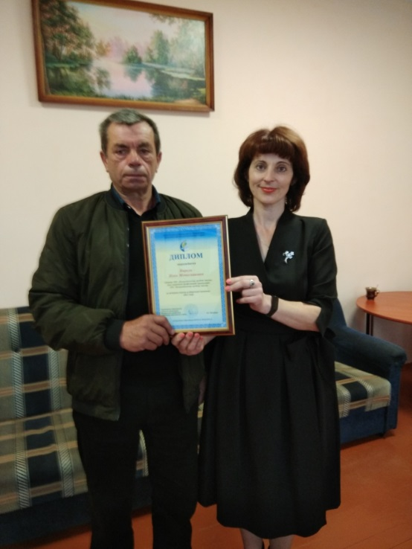

Награждение сторожа ГУО «Погородненская средняя школа» Кироль Ивана Мечиславовича

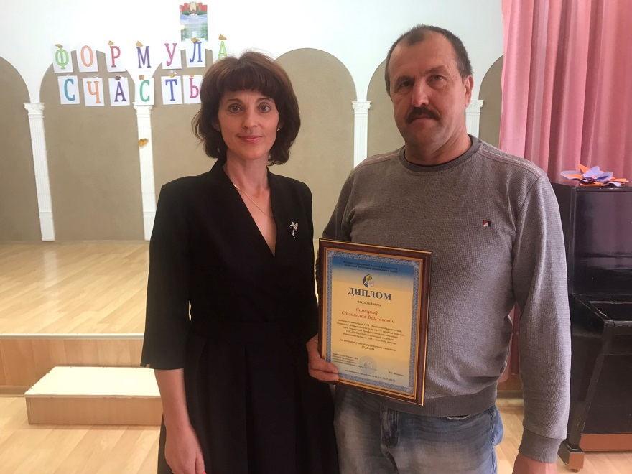
Награждение водителя ГУО «УПК Конвелишские ясли-сад – средняя школа» Синицкого Станислава Вацлавовича.
В преддверии Дня учителя профсоюзные лидеры поздравили педагогов с профессиональным праздником и пожелали им крепкого здоровья, творческих успехов в нелегком, но благородном труде труде.

